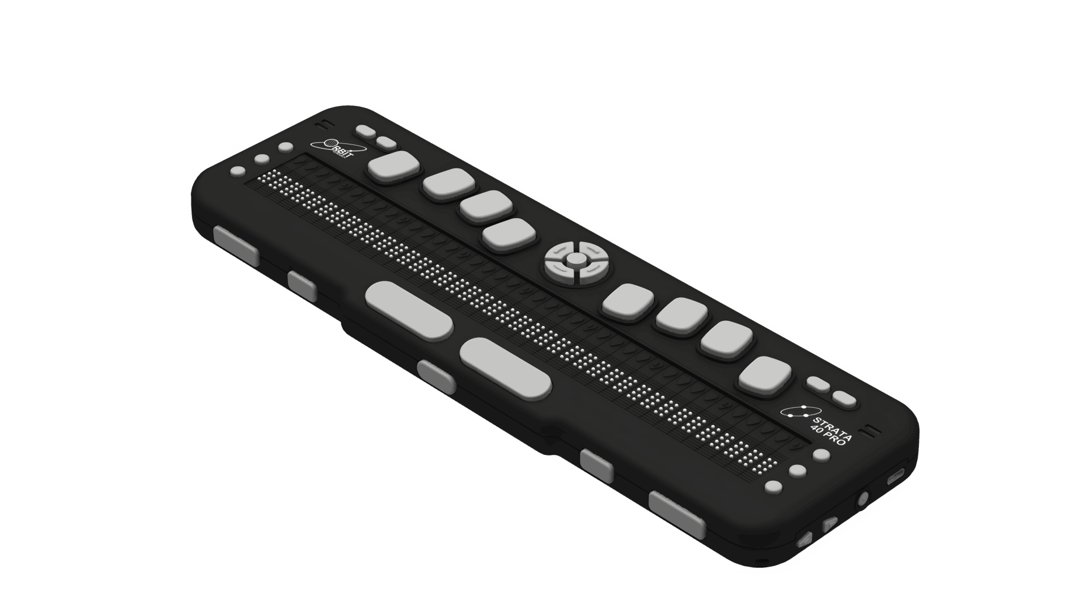
Orbit Strata 40 Pro
Orbit Strata 40 Pro är en kraftfull multimodal punktdisplay utformat för användare som vill ha en komplett plattform för produktivitet och media i en enda enhet. Genom att kombinera en komplett 40-cells piezo-display med tal, ljud och inbyggda applikationer, samlar den funktionerna hos en punktdisplay, anteckningsenhet och multimediasystem för läsning, skrivning, kommunikation och underhållning.
Byggt på samma plattform som Orbit Speak Plus, utökar Strata 40 Pro den plattformen med en helt uppdaterbar punktdisplay. Användare kan läsa böcker i punktskrift, skriva och redigera dokument, lyssna på media, få tillgång till onlinebibliotek och hålla sig uppkopplade hela dagen med hjälp av punktskrift, tal, ljud eller någon kombination av dessa.
Med 40 piezo-punkceller med cursorroutingknappar och ett högkvalitativt Perkins-stil 8-tangenters punktskriftstangentbord, erbjuder Strata 40 Pro ett snabbt och bekvämt sätt att läsa och skriva i punktskrift. Navigeringen är intuitiv med en markörplatta, tumknappar och konfigurerbara navigeringskontroller som möjliggör smidig förflyttning genom dokument, menyer och applikationer.
- Läs DAISY-, DOCX-, PDF-, EPUB-, BRF- och textformat Få tillgång till onlinebibliotek.
- Inbyggd redigerare för punktskrift och textdokument och Filhanteringsverktyg.
- Inbyggd framåt- och bakåtläsning av punktskrift med stöd för över 70 språk.
- Bluetooth- och USB-anslutning för datorer och smartphones.
- Fungerar med populära skärmläsare på Windows, macOS, iOS, Android, Chrome OS och Linux.
- Wi-Fi-anslutning för onlinetjänster och trådlösa programuppdateringar.
- Mediaspelare för musik och ljudfiler, Internetradio och podcastuppspelning.
- Röstinspelare för föreläsningar och anteckningar.
- Högkvalitativ talutgång med flera röster och TTS-alternativ.
- Högkvalitativa stereohögtalare och mikrofon.
- Högpresterande mobilprocessor med en Android-baserad plattform.
- Intern lagring med stöd för SD-kort i full storlek.
- Kompakt och lätt design 600 gram, 30,0 x 9,5 x 2,8 cm.

Artnr | Benämning | Pris:
1-5250 | Orbit Strata 40 Pro | 28 300:-

